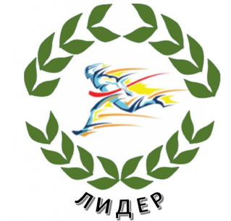
Школьный спортивный клуб

«Лидер»

Девиз:
Спорт- это сила,
спорт – это жизнь,
победы добьемся,
соперник, держись!»
Маскот (символ клуба)

Виды спорта, которыми занимаются участники клуба:
легкая атлетика, лыжные гонки, волейбол, баскетбол, футбол, шахматы.
История клуба:
Спортивный клуб был создан в сентябре 2019 года.
Спортивный клуб «Лидер» является общественной организацией, объединяющей школьников МБОУ «Промышленновская СОШ №2».
Спортивный клуб «Лидер» является общественной организацией учащихся объединенных с целью совместной работы по развитию физической культуры и массового спорта в школе. В своей деятельности клуб руководствуется Конституцией Российской Федерации, федеральными конституционными законами, федеральными законами, указами и распоряжениями Президента Российской Федерации, постановлениями и распоряжениями Правительства Российской Федерации, порядком деятельности школьных спортивных клубов и студенческих спортивных клубов, решениями собраний коллектива и совета Клуба, настоящим Положением, а также распоряжениями администрации МБОУ «Промышленновская СОШ №2».
Место нахождения клуба пгт. Промышленная , ул.Октябрьская 2. Деятельность Клуба основывается на принципах добровольности, равноправия всех его участников, самоуправлении и законности.
Предметом деятельности клуба является:
- организация и проведение внутришкольных соревнований , спартакиад, школьных этапов и муниципальных, проведение спортивно-массовых мероприятий, семинаров, диспутов, конкурсов;
-организация и участие в муниципальных соревнованиях и мероприятиях;
- организация досуга молодежи в пгт. Промышленная путем привлечения на различные спортивные, спортивно-технические кружки и секции.
ЦЕЛИ И ЗАДАЧИ КЛУБА:
Воспитание у молодежи устойчивого интереса к систематическим занятиям физической культурой и спортом, к здоровому образу жизни.
Укрепление и восстановление здоровья при помощи регулярных занятий в спортивных секциях, группах лечебной физкультуры, участие в спортивно-оздоровительных мероприятиях. Участие и организация физкультурно-спортивных и оздоровительных мероприятий. Организация здорового досуга учащихся.
Подготовка юношей к службе в Вооруженных силах России.

